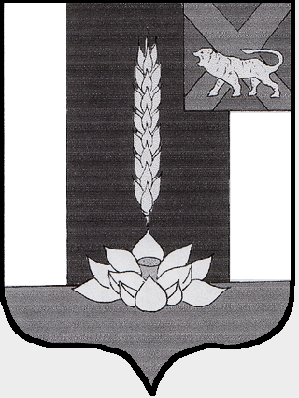

Глава Черниговского района

ПОСТАНОВЛЕНИЕ

16.07.2021 с. Черниговка № 36 -пг

О предоставлении разрешения на отклонение от предельных параметров разрешенного строительства, реконструкции объекта капитального строительства

Руководствуясь Градостроительным кодексом Российской Федерации, Федеральным законом от 06.10.2003 г. № 131-ФЗ «Об общих принципах организации местного самоуправления в Российской Федерации», Уставом Черниговского района, Решением Думы Черниговского района №116-НПА от 26.07.2018 г. «О принятии Положения «О порядке проведения общественных обсуждений»», Решением муниципального комитета Черниговского сельского поселения «Об утверждении Правил землепользования и застройки Черниговского сельского поселения Черниговского муниципального района Приморского края» № 123 от 13.05.2014 г.,

ПОСТАНОВЛЯЮ:

- На основании протокола № 1 от 16.07.2021 г. и заключения по результатам общественных обсуждений от 16.07.2021 г. предоставить гр. Печура С.Н., Кононов В.В., Данилов И.В.,Козурова Е.В., Нехорошев Т.В. разрешение на отклонение от предельных параметров разрешенного строительства, реконструкции объекта капитального строительства,, расположенного по адресу: Приморский край, Черниговский район, с. Черниговка, ул. Октябрьская, д. 48. в части уменьшения минимального отступа от границ земельного участка с 5 метров до 1,5 метра.
- Опубликовать настоящее постановление на официальном сайте администрации Черниговского района www.chernigovka.org.
- Настоящее постановление вступает в силу со дня его подписания.
- Контроль за исполнением настоящего постановления возложить на заместителя главы администрации Черниговского района Федчуна А.В.

Глава Черниговского района К.В. Хижинский

